**GUIA PARA INSERIR LIVROS NO PERGAMUM**

C:\Users\igor.lima\Desktop\PERGAMUM\Imagens\catalogação.1.jpg

**→ clicar em Cadastro → depois clicar em**  C:\Users\igor.lima\Desktop\PERGAMUM\Imagens\consulta.jpg

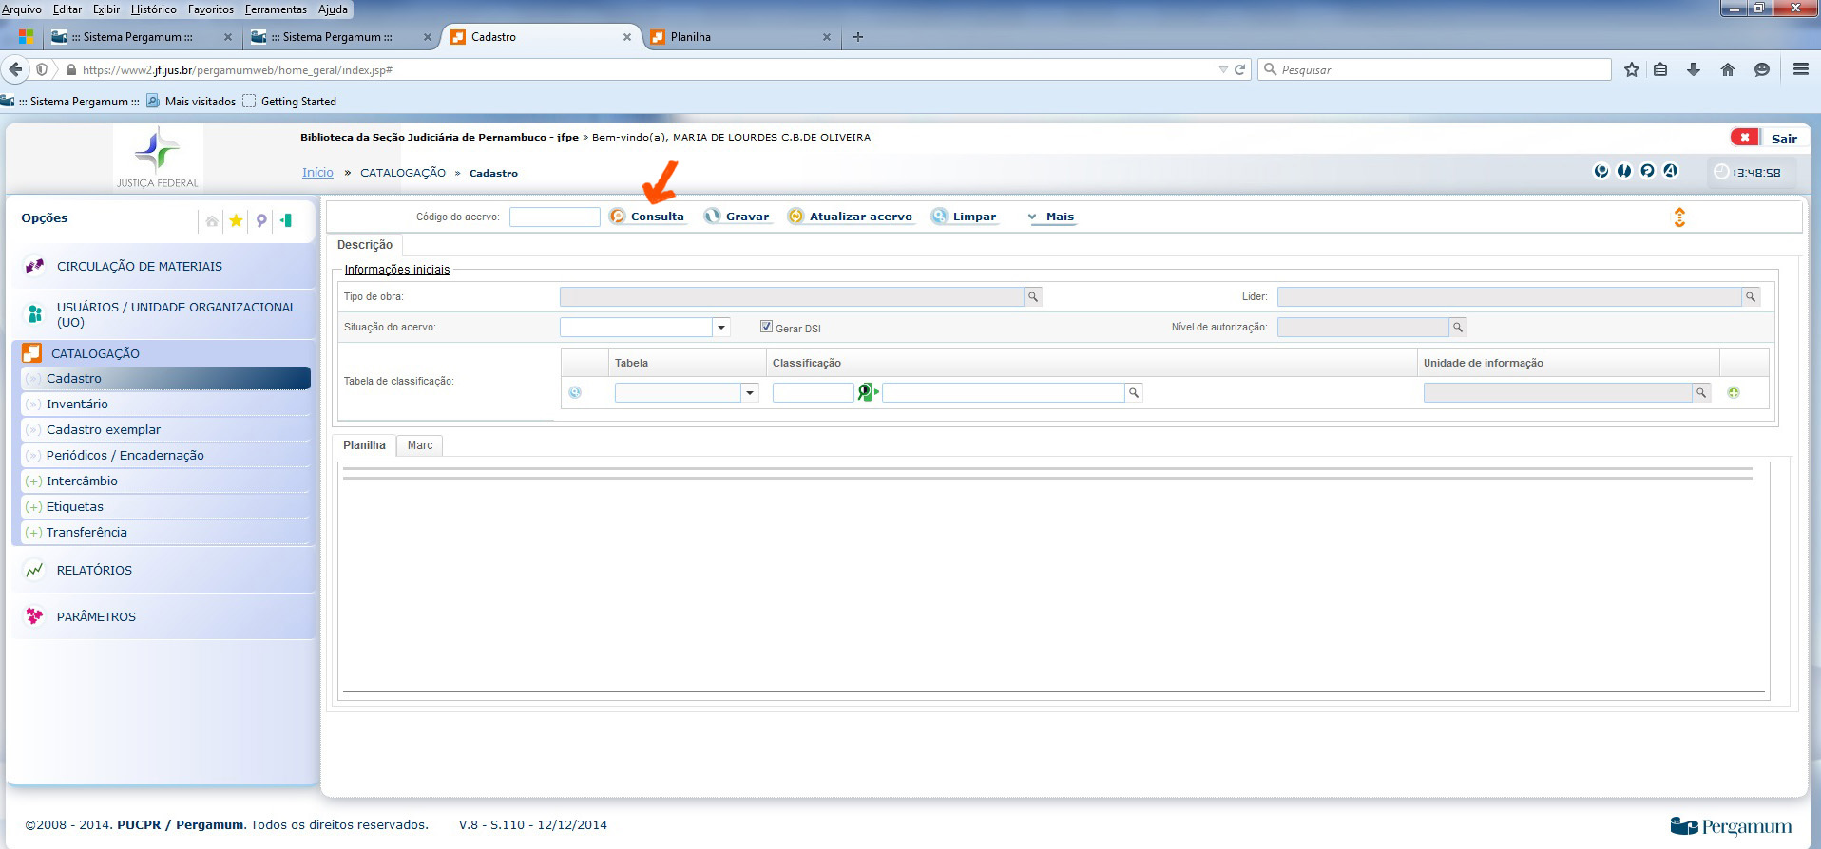

C:\Users\igor.lima\Desktop\PERGAMUM\consulta.jpg

**- Pesquisar pelo nome do Autor ou Título → clicar em *Filtros* e marcar as opções desejadas → Depois clicar em** C:\Users\igor.lima\Desktop\PERGAMUM\mostrar.jpg

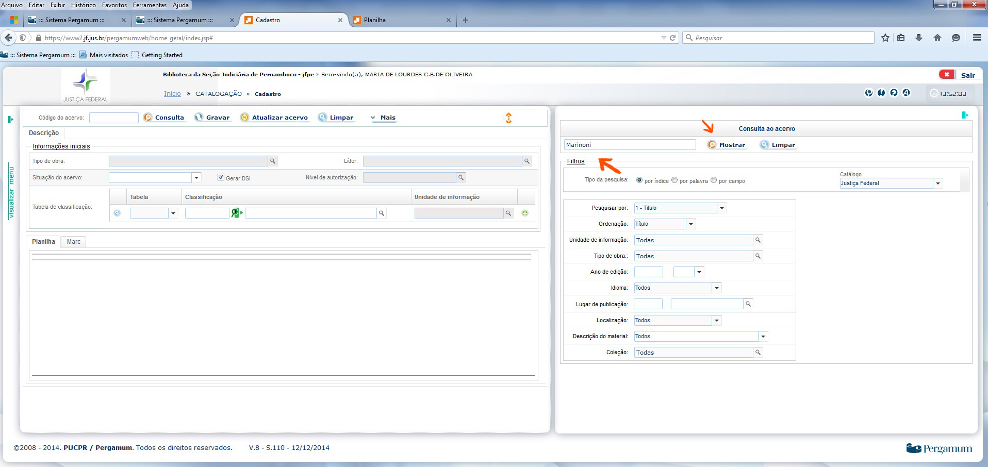

**- Escolher a obra desejada e clicar no botão Planilha** C:\Users\igor.lima\Desktop\PERGAMUM\planilha.jpg

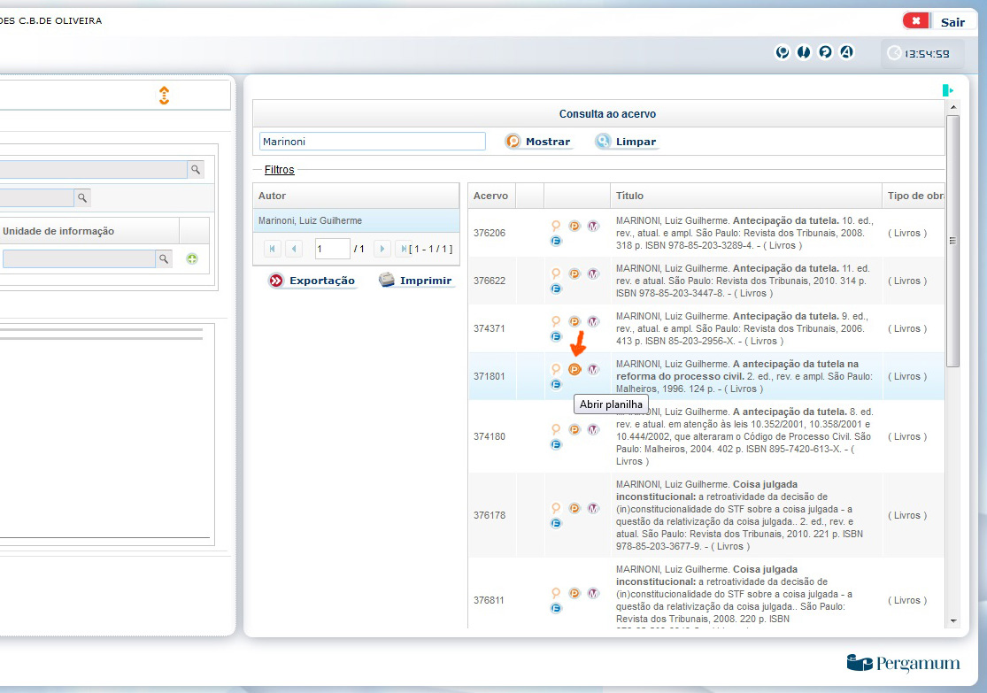

**- Já na PLANILHA**

**→ clicar em** C:\Users\igor.lima\Desktop\PERGAMUM\Imagens\mais.jpg **→**  **depois em** C:\Users\igor.lima\Desktop\PERGAMUM\Imagens\copiar acervo.1.jpg

**OBS: Não esquecer esse passo**

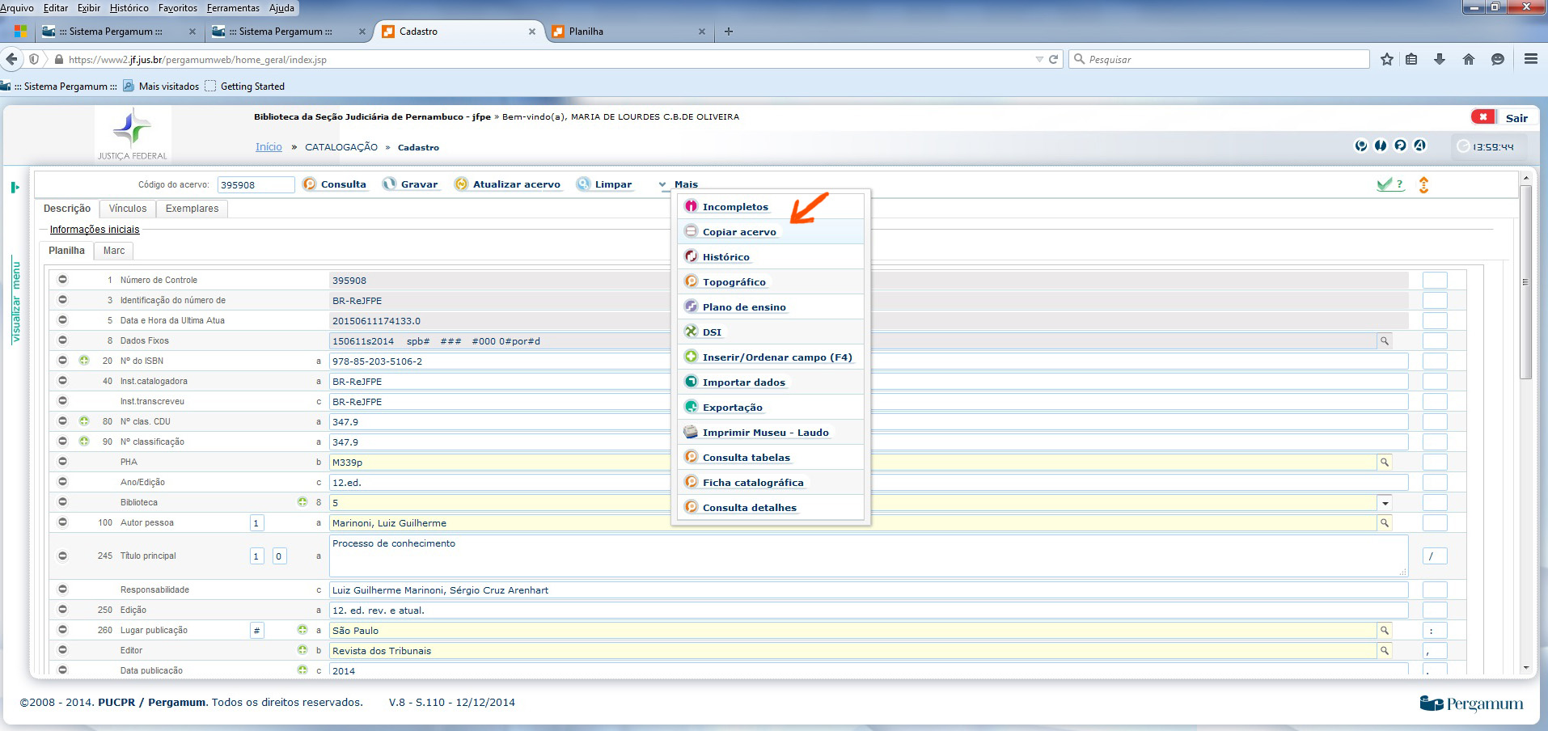

**- Está pronto para fazer as alterações desejadas.** (Em cima, no lado esquerdo já vai aparecer o número de Acervo novo)**.**

**→ Em Informações Iniciais (em cima, canto esquerdo): Preencher *Classificação* e *Unidade de Informação* e clicar emC:\Users\igor.lima\Desktop\PERGAMUM\Imagens\gravar.jpg**

(já pode anotar o número do acervo)

**-Depois é só fazer as alterações necessárias no conteúdo copiado.**

**OBS: Quando for necessário mudar a data, não esquecer de alterar no campo “8” (dados fixos).**

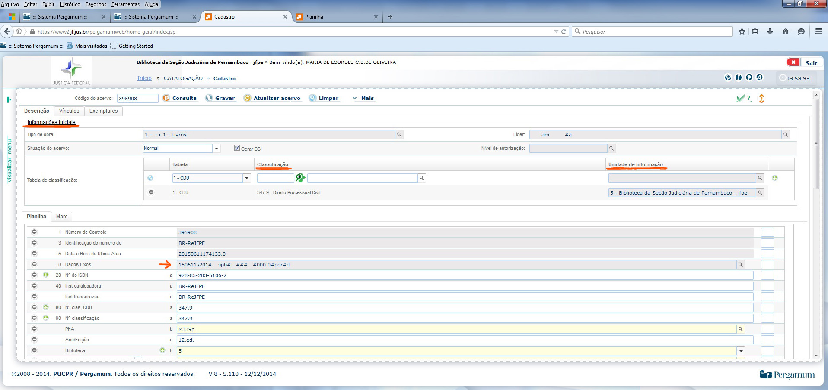

**- No final clicar em** **C:\Users\igor.lima\Desktop\PERGAMUM\Imagens\gravar.jpg** **e em** C:\Users\igor.lima\Desktop\PERGAMUM\atualizar.jpg

**OUTRA FORMA**

**Também pode pesquisar o livro direto na Pesquisa Geral na internet.**

**Copia o número do acervo do livro (aparece no canto direito)**

**Depois vai em**  C:\Users\igor.lima\Desktop\PERGAMUM\Imagens\catalogação.1.jpg **clica em Cadastro e cola o número do acervo no campo *Código do Acervo* (na parte de cima).**

**Depois é só clicar em** C:\Users\igor.lima\Desktop\PERGAMUM\Imagens\mais.jpg **→**  **depois em** C:\Users\igor.lima\Desktop\PERGAMUM\Imagens\copiar acervo.1.jpg **e continua o processo.**

**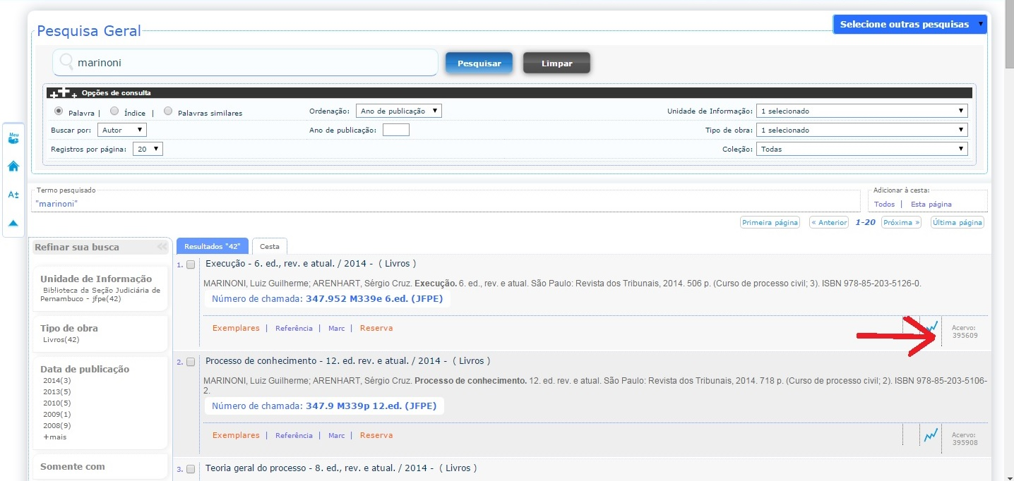**

**- CADASTRAR EXEMPLAR (OBS: se for fazer só o exemplar pode clicar direto em *Catalogação* → *Cadastro Exemplar***)

**Depois de cadastrar o Acervo. Em seguida clicar em** C:\Users\igor.lima\Desktop\PERGAMUM\Imagens\exemplares.jpg **e preencher os campos. -** OBS: o campo Informação Adicional é igual a Número Anterior.

- **Depois clicar em** *C:\Users\igor.lima\Desktop\PERGAMUM\inserir.jpg* **→ Então vai ser gerado** (na parte direita da tela) **o *Código do Exemplar***

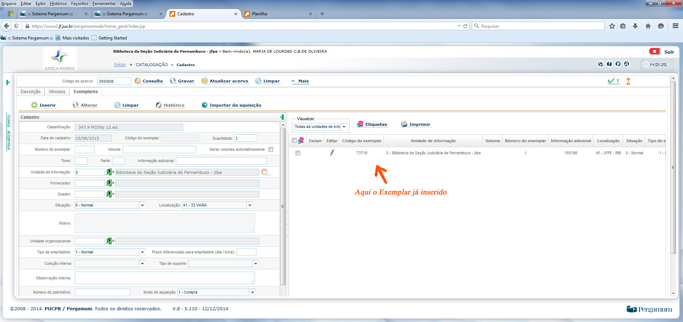

- **Para encerrar clicar em** **C:\Users\igor.lima\Desktop\PERGAMUM\Imagens\gravar.jpg** **e em** C:\Users\igor.lima\Desktop\PERGAMUM\atualizar.jpg **PRONTO!!!**

**- CASO PRECISE ACRESCENTAR UM NOVO CAMPO NO MARC**

**Com a planilha aberta clica na aba C:\Users\igor.lima\Desktop\PERGAMUM\Imagens\marc_aba.jpg**  que fica ao lado de C:\Users\igor.lima\Desktop\PERGAMUM\Imagens\planilha_aba.jpg (em cima, no lado esquerdo).

**→ Clica no espaço em branco da opção “campo” e aperta o botão *F12***

**→ Vai abrir uma janela com várias opções de campo. É só escolher a opção de campo desejada.**

**→ Depois clica na caixa de texto em branco logo abaixo, preenche com o conteúdo desejado e clica em C:\Users\igor.lima\Desktop\PERGAMUM\Imagens\gravar.jpg que está do lado direito.**

**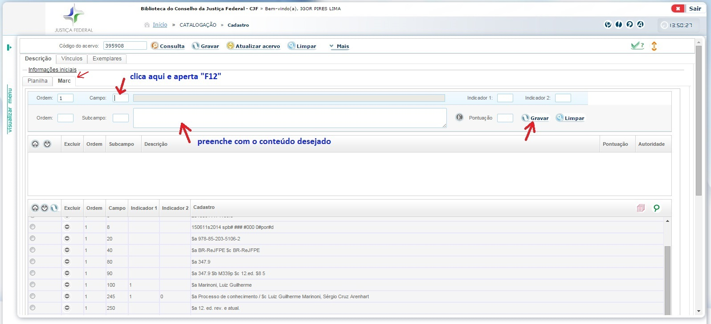**

**- CADASTRAR NOVA CLASSIFICAÇÃO**

**Vai em C:\Users\igor.lima\Desktop\PERGAMUM\Imagens\Parametros.jpg → Área de Conhecimento → Classificação**

**No campo *Código* (na parte de cima) digita o número de classificação.**

**No campo Descrição (mais abaixo) descreve qual é a classificação.**

**No campo *Área Superior* preenche pelo menos com 34.**

**Depois clica em** *C:\Users\igor.lima\Desktop\PERGAMUM\inserir.jpg***. Se o botão inserir estiver apagado, clica em C:\Users\igor.lima\Desktop\PERGAMUM\Imagens\alterar.jpg**

**